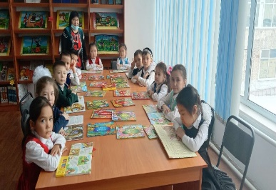
«Оқуға құштар мектеп» жобасы аясында 2021-2022 оқу жылы бойынша өткізілген іс-шаралар
«Оқуға құштар мектеп» жобасы аясында, балалардың кітап оқу құзыреттілігін арттыру бағытында 1 ә кл оқушыларымен «Кел, балалар, оқылық!» тақырыбында іштен оқуға, мағыналық оқуға, мәтінмен жұмыс істеуге, 5 минут дауыстап оқуға, үзіліс кезінде 20 минуттық ОҚУ САҒАТЫ ұйымдастырылды. Шара барысында оқушылар қалаулары бойынша таңдап алынған кітаптарынан үзінділер оқып, тыңдап қызықты тұстарын баяндай білді. Мақсаты: Оқушыларды кітап оқуға, оның ішінде ертегілерді оқуға шақыру, жас ұрпақтың бойына ұлтжандылық қасиеттерін сіңіру патриоттық тәрбие беру. Кітап оқуға басшылық жасау. https://www.instagram.com/p/CbKVeyws7R7/?igshid=YmMyMTA2M2Y
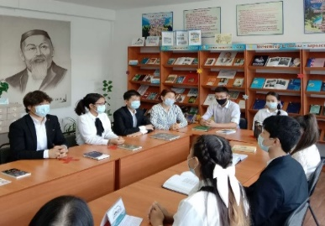
«Оқуға құштар мектеп» жобасы аясында, Абай Құнанбайұлының жаңа басылымы «Мен бір жұмбақ адаммын оны да ойла» кітабын талдау бағытында, мектеп кітапханасында 10 «А» сынып оқушыларымен дөңгелек үстел ұйымдастырылды. Мақсаты: Қазақтың Ұлы ақыны Абай Құнанбайұлы туралы тереңірек мәлімет беру, өмір жолы мен шығармашылығын таныту, адамгершілікке тәрбиелеу, Абай ақынның даналығын, рухани асыл мұраларын насихаттау. Ұлы ақынның өнегелі өмірімен таныстыру, шығармаларына шолу жасау, өлеңдерін, қара сөздерін мәнерлеп оқуға құштарлығын ояту, оқушылар мен жастардың қызығушылығын арттыру.https://www.instagram.com/p/CVAGHTmMiZa/?igshid=YmMyMTA2M2Y=

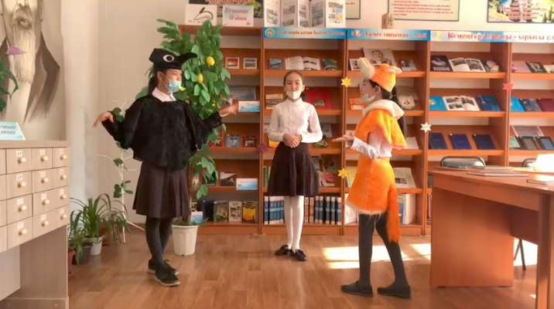
«Оқуға құштар мектеп» жобасы аясында, Абай Құнанбаевтың «Мен бір жұмбақ адаммын оны да ойла» кітабын талдау бағытында, мектеп кітапханасында 6 «ә» сынып оқушыларымен Абай аудармаларына қойылым ұйымдастырылды. Мақсаты: Абай ақынның даналығын, рухани асыл мұраларын насихаттау. Ұлы ақынның шығармаларына шолу жасау, өлеңдері, қара сөздері, аудармаларын мәнерлеп оқуға құштарлығын ояту, оқушылар мен жастардың қызығушылығын арттыру, оқу дағдыларын қалыптастыру. Кітап оқу арқылы рухани-адамгершілік әлемді дамыту. Оқуға деген қызығушылықты арттыру, оқу дағдыларын қалыптастыру. https://www.instagram.com/p/CVNrR1DMUPe/?igshid=YmMyMTA2M2Y=
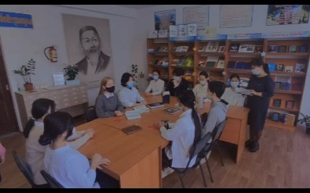
АБАЙ ҚҰНАНБАЕВТЫҢ «Мен бір жұмбақ адаммын оны да ойла» кітабын оқып насихаттау бағытында 10 б класс оқушыларымен Әдеби вернисаж өткізілді. Мақсаты: Абай Құнанбайұлы туралы тереңірек мәлімет беру, өмір жолы мен шығармашылығын таныту, адамгершілікке тәрбиелеу, Абай ақынның даналығын, рухани асыл мұраларын насихаттау. Ұлы ақынның өнегелі шығармаларына шолу жасау, өлеңдерін, қара сөздерін мәнерлеп оқуға құштарлығын ояту, оқушылар мен жастардың қызығушылығын арттыру. https://www.instagram.com/tv/CWKokdJjk2l/?igshid=YmMyMTA2M2Y=
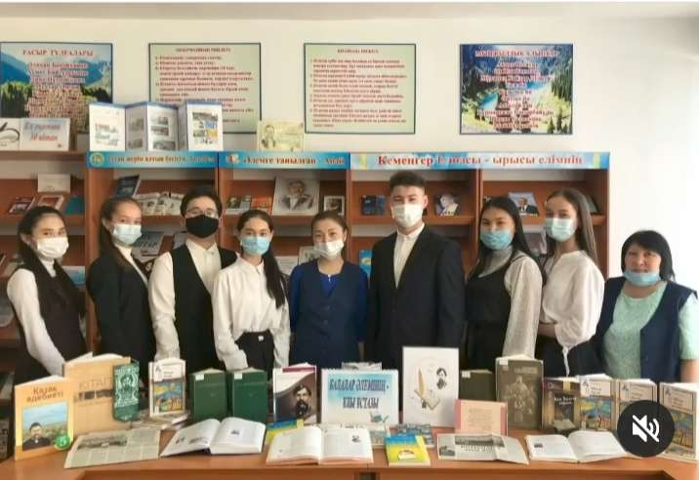
Ыбырай Алтынсариннің «Балалар әлемінің – ұлы ұстазы» атты танымдық сағаты 10 «А» сынып оқушыларымен ұйымдастырылып, кітап көрмеге библиографиялық шолу жасалды. Мақсаты: Ыбырай Алтынсариннің өмірі, еңбектері, алғаш қазақ даласына мектептер ашқан ұстаз екендігі жөнінде түсінік беру. Ыбырайдың мектебі мен қазіргі заман мектебінің жағдайын салыстыра отырып көрсету. Оқушыларға Ыбырай ата өмірін үлгі ету, білімді, ақылды, ізденімпаз, етіп тәрбиелеу, білімді болуға, ұлы адамдарды құрметтеуге тәрбиелеу. https://aqtobemektep39.edu.kz/kitapkhana-yzmeti/k-pshilik-is-sharalar.html
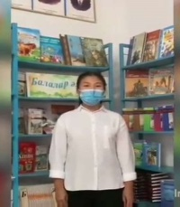
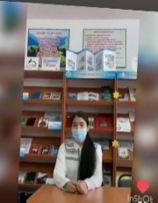
МҰҚАҒАЛИ МАҚАТАЕВ «Өмірдастан» кітабын оқу бағытында 8 класс оқушылары аралығында оқу челлендж ұйымдастырылды. Мақсаты: Қазақ поэзиясының мұзбалағы атанған Мұқағали Мақатаевтың өмірі, шығармашылығымен таныстыру, поэзия құдіретін таныту, ақынның өлеңдеріне арнап салынған қылқалам туындыларымен таныстыру.Ақын өлеңдері арқылы халқына, тілге, Отанға деген сүйіспеншілік сезімдерін ояту,оқушыңың сөйлеу мәдениетін дамыту https://www.instagram.com/tv/CVfYvd7DxQA/?igshid=YmMyMTA2M2Y=
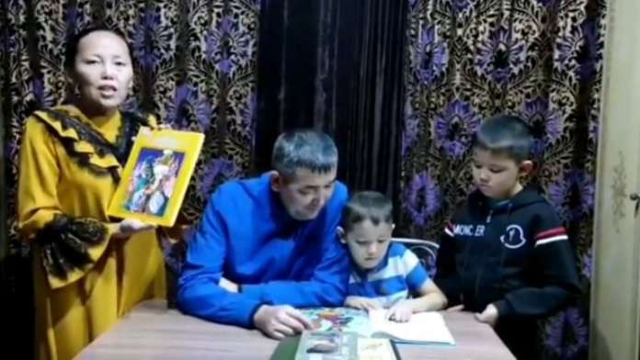
«Бір отбасы – Бір кітап» акциясы аясында Оқырмандарды отбасымен кітап оқуға шақыру, отбасылық кітап оқу дәстүрін арттыру мақсатында Джулаевтар отбасы Шерхан Мұртазаның 4 кітаптан тұратын ұлт, қоғам және мемлекет қайраткері Тұрар Рысқұловтың өмірбачны негізінде жазылған «Қызыл жебе» романын оқуда. Мақсаты: Оқырмандарды отбасымен кітап оқуға шақыру,отбасылық кітап оқу дәстүрін арттыру .Көркем әдебиеттерге деген оқушылар мен жастардың қызығушылығын арттыру. https://www.instagram.com/tv/CWS3MxEj2kx/?igshid=YmMyMTA2M2Y=

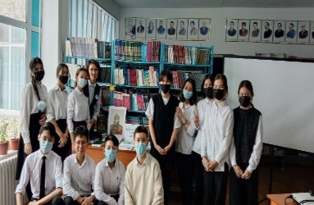
Кенесары ханның туғанына 220 жыл толуына орай «Қазақтың соңғы ханы - Кенесары» атты мектеп кітапханасында танымдық сағаты өткізіліп, кітап көрме ұйымдастырылды. Шараға мектебіміздің 8 ә, 8 в сынып оқушылары қатысты. Мақсаты: Кенесары Қасымұлының өмірі, қызметі, ерлігі, тарихта алатын орны Кенесары Қасымұлы бастаған 1837-1847 жылғы ұлт-азаттық қозғалыстың себеп-салдары, қозғаушы күші, нәтижесі, тарихи маңызына түсінік беру. Топ ішінде бір- біріне ықпал ете отырып өз беттерімен меңгеру дағдыларын дамыту; https://www.instagram.com/p/CaZtTemseLv/?igshid=YmMyMTA2M2Y=
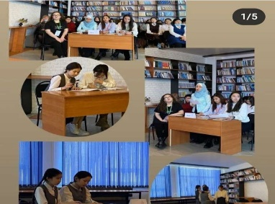
Қ.Жұбанов университеті кітапханасы 14-18 ақпан аралығында «Оқитын университет, оқитын ұлт» жобасына байланысты іс-шаралар ұйымдастырылуда. Шараға мектебіміздің оқушылары. «ИНТЕРНЕТ КІТАПТЫ АЛМАСТЫРА АЛА МА?» атты пікір-сайыс турниріне қатысып, өз білім қоржындарына пайдалы мағұлматтармен толықтырды. Мақсаты: білімгерлерді ізденімпаздыққа, тапқырлыққа, шыдамдылыққа және өз ойын мәдени түрде жеткізе білуге үйрету. дамытушылық: білімгерлердің зердесін көтеріп, ақыл - ойын дамыту. тәрбиелілік: білімгерлерді алғырлыққа, тапқырлыққа, шапшаңдыққа ұстамдылыққа, мәдениетті сөйлеуге тәрбиелеу. https://www.instagram.com/p/CaJr4A-sydD/?igshid=YmMyMTA2M2Y=
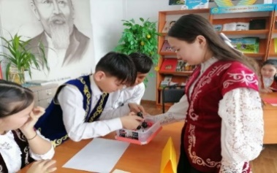
«Оқуға құштар мектеп» жобасы аясында мектеп кітапханасының ұымдастыруымен «Мың бір мақал, жүз бір жұмбақ» интеллектуальды байқау 6 класс оқушылары арасында өткізілді.
Мақсаты: Мақал – мәтел, жұмбақтар айту арқылы оқушыларды көркем, ұтымды сөйлеуге, қиыннан қиыстыра білуге үйрету.Тәрбиелік мәні: адамгершілікке, адалдыққа тәрбиелеу. Сөз өнері арқылы оқушылардың дүниетанымын кеңейту, тапқырлыққа, даналыққа тәрбиелеу. https://www.instagram.com/p/CbH1Xm4MTRC/?igshid=YmMyMTA2M2Y=
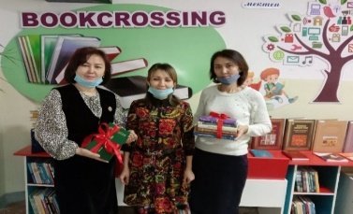
«Кітапханаға кітап сыйла» акциясы аясына сай тарих бірлестігінің пән мұғалімдері мектеп кітапханасына М.Әуезовтың төрт томдық «АБАЙ ЖОЛЫ» роман-эпопеясының жаңа басылымын сонымен қатар мектеп оқушыларына әдеби кітаптар табыс етілді. Акцияның мақсаты: Мектеп кітапхана қорын көркем әдеби кітаптармен толықтырып окушылардың сұраныстарын орындау.Көркем әдебиеттерге деген оқушылар мен жастардың қызығушылығын арттыру. https://www.instagram.com/p/CXVbUaAsYeJ/?igshid=YmMyMTA2M2Y=
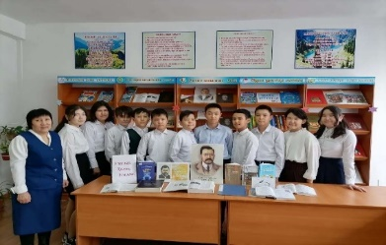
" Бір ел - бір кітап" республикалық акциясы аясында оқуға ұлт ұстазы Ахмет Байтұрсынұлының шығармалары таңдалып оқу ұсынылды, мектеп кітапханасында «Ұлттың ұлы ұстазы» тақырыбында кітап көрме жасақталып библиографиялық шолу жасалды. Шараға 6 б кл оқушылары қатысты.
Акцияның мақсаты – ұлттық әдебиетті насихаттау, тарихи-мәдени және рухани мұраны сақтау, жастарды адамгершілік-патриоттыққа тәрбиелеу, ана тілін құрметтеу. Алаш партиясының мүшесі Ахмет Байтұрсыновтың (1872-1937) туғанына 150 жыл толады.
https://www.instagram.com/p/CcQFtuLMVID/?igshid=YmMyMTA2M2Y=
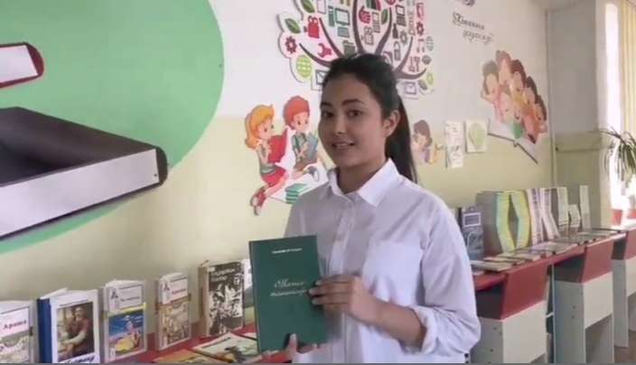
«Bookcrossing» акциясы мектебімізде жыл сайын ұйымдастырылып келеді. «Bookcrossing» қазақша «кітап сыйла» немесе «кітаптың айналымда жүруі» деген мағынаны бідіреді. Аталмыш акцияға биылғы жылы 10-11 класс оқушылары қатысып, үлкен белсенділік танытты.
Акция мақсаты: Оқушыларды кітап оқуға насихаттау; кітапқа деген қызғушылығын арттыру; бір-бірлерімен кітап алмасу; күнделікті өмірдегі әр оқырманның кітап оқу әрекетін танымал етуге өз үлесін қосу; кітапханаға оқырмандарды тарту.
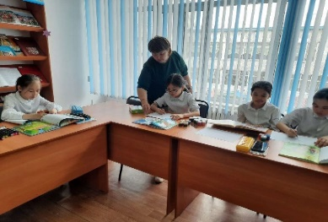
https://www.instagram.com/tv/CcmtQ_hDfN-/?igshid=YmMyMTA2M2Y=
«Оқуға құштар мектеп» жобасы аясында, «Ертегілер әлемінен сыр шертейік» сурет байқауы. Мақсаты: Оқушыларға ертегі туралы айту, оның түрлерін бөле білу. Ертегілердің кейіпкерлеріне мінездеме бере білуге үйрету. Оқушыларды ертегіні сүюге тәрбиелеу. Бұл шараға 5-класс оқушылары қатысып «Ертегілер әлемінен сыр шертейік» атты балаларға арналған таңғажайып ертегі кітабын оқып, ғажайып суреттер салу арқылы өз ойларын қағаз беттеріне түсірді. https://aqtobemektep39.edu.kz/kitapkhana-yzmeti/k-pshilik-is-sharalar.html
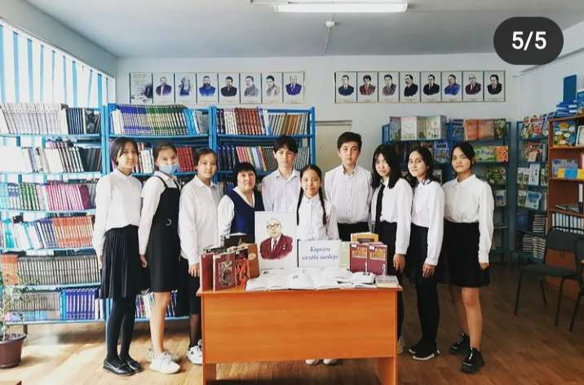
Қазақ әдебиетінің классигі, жазушы Ғабит Мүсіреповтың туғанына 120 жыл толуына орай жазушының шығармаларын насихаттау, тарихи, мәдени және рухани мұраны сақтау бағытында мектеп кітапханасында «Көркем сөздің шебері» атты әдеби вернисаж өткізілді. Шараға 7 а сынып оқушылары белсене қатысты. Мақсаты: Сөз зергері, ұлттық сөз өнері тарихындағы зор тұлға - Ғабит Мүсіреповтың жасаған игі істерін зерттей, жазушы шығармаларын оқушыларға өз беттерімен оқыта отырып, шығармаларының идеялық тақырыбын жан-жақты ашу https://www.instagram.com/p/Cc94omTsmoa/?igshid=YmMyMTA2M2Y=
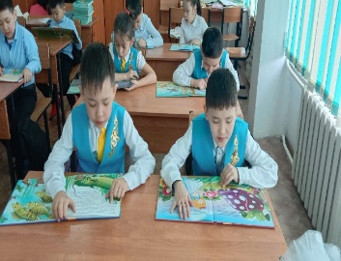
«Оқуға құштар мектеп» жобасы аясында «Кел, бірге оқиық!» атты тақырыпта 2 б класс оқушыларының үзілісті тиімді пайдалану бағытында 20 минут, 5 минуттық дауыстап оқу барысы. Оқу сағаты әр аптаның сәрсенбі және жұма күндері өтеді. Мақсаты: Кітап оқуды насихаттау және оқуға шақыру, жас ұрпақтың бойына ұлтжандылық қасиеттерін сіңіру және патриоттық тәрбие беру. Кітап оқуға басшылық жасау. https://aqtobemektep39.edu.kz/kitapkhana-yzmeti/k-pshilik-is-sharalar.html
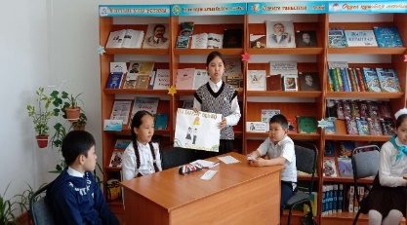
«Тағылымды тәрбие – бала болашағының іргетасы» атты тәрбие айлығының іс-шаралар жоспары бойынша «Оқуға құштар мектеп» жобасы аясында, ұлы ұстаз Ы.Алтынсариннің шығармаларын насихаттау бағытында мектеп кітапханасының ұымдастыруымен «Балалар әлемінің ұлы ұстазы» атты сайыс 5 класс оқушылары аралығында өткізілді. Іс-шараның мақсаты: оқушылар қазақ халқының алғашқы ұстазы Ыбырай Алтынсариннің өнегелі өлеңдері мен әңгімелерінен үлгі алуға, еліне, халқына, ұлы тұлғаға деген сүйіспеншілігін арттыру. https://www.instagram.com/p/Cdc_-cdsRzV/?igshid=YmMyMTA2M2Y=

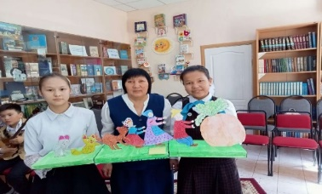
«Балалар жылына» орай, Оқуға құштар мектеп жобасы аясында, «Қалалық орталықтандырылған кітапхана жүйесі» КММ-нің М.Ломоносов атындағы қалалық орталық кітапхананың ұйымдастыруымен «Кітапсүйер оқырман» атты қалалық байқауына Мектебіміздің кітапхана оқырмандары 6 «А» класс оқушылары Ақбай Раушан Нурисламқызы, Талғатқызы Айдана Талғатқызы қатысып, Алғыс хатпен марапатталды. https://aqtobemektep39.edu.kz/kitapkhana-yzmeti/k-pshilik-is-sharalar.html
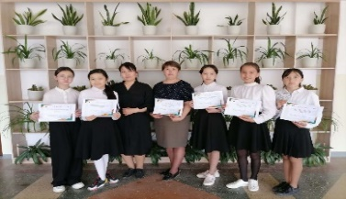
«Қалалық орталықтандырылған кітапхана жүйесі» КММ №3 қалалық кітапханасымен №39 ҚОЖББМ кітапханамен бірлесіп, 12-сәуір Ғарышкерлер күніне орай, «Ғарыш әлеміне саяхат» атты іс-шара ұйымдастырылып 6 кл оқушылары қатысып, жыл соңында оқушылар Алғыс хатпен марапатталды https://www.instagram.com/p/Cd7dKgYsi3u/?igshid=YmMyMTA2M2Y=

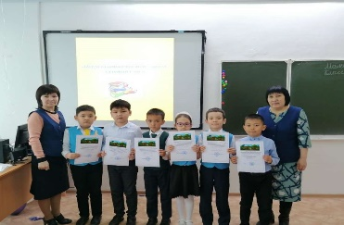
«Оқуға құштар мектеп» жобасы аясында ертегі кітап оқуға қызығушылығын арттыру, үзілісті тиімді пайдалану мақсатында мектеп кітапханасының ұйымдастыруымен «Кел, балалар, оқылық!» тақырыбында 5-20 минут аралығында 1ә сынып оқушыларын өз бетімен кітапханаға келіп кітап оқуға басшылық жасау және 2 б сынып оқушыларын сыныпта кітап оқыту мақсатында дауыстап оқу сағаты жобасына белсене қатысқан оқушыларды мектеп директорының Мадақтама грамотасымен марапатталды. https://www.instagram.com/p/Cd7dKgYsi3u/?igshid=YmMyMTA2M2Y=
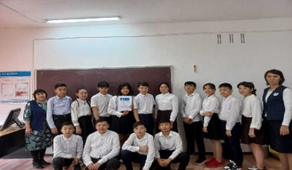
Оқушылардың кітап оқу құзыреттілігін арттыруға бағытталған тәрбие іс-шаралар жоспарына сай кітапханада өткізілген көпшілік шараларға белсене қатысқаны үшін, 6а,6ә,6б,6в,7а, 10а сыныптар мектеп директорының Мадақтамасымен марапатталды. https://www.instagram.com/p/Cd7dKgYsi3u/?igshid=YmMyMTA2M2Y=

